**Processo de anexo nas telas do modulo compras**

Sobre os anexos temos alguns pontos.

1º ele está funcionando de forma que conseguimos anexar arquivos, um exemplo na base teste:

**Solicitação de compra:** 52648, realizado a importação de dois arquivos em anexo a essa solicitação.

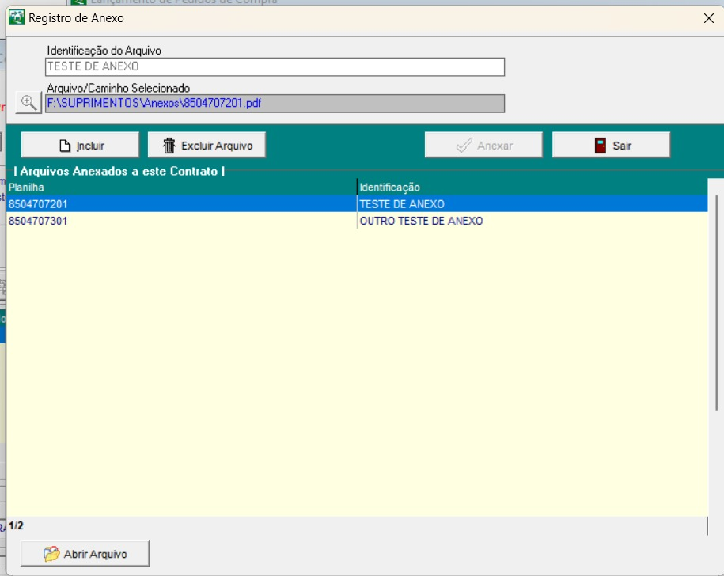

Depois prosseguimos na tela de *Cotação de Preço* e realizamos uma importação anexando outro arquivo.

Depois na mesma tela acima selecionamos o **flag** *Solicitaçao* para mostrar os anexos que izemos na tela anteriro e assim foi nos mostrado os anexos.

E por ultimo já na tela de *Pedido de Compra* conseguimos visualizar todos os anexos que anexamos nas telas mostradas aqui, com isso vemos que o sistema está de acordo anexando arquivos e mostrando entre as telas.

Agora visto isso gostaria de verificar se solicitamos os flags para visualização de selecionar qual anexo deseja ver ou dessa forma atende a necessidade ?